Savaitės tema „Gražiausi žiedai - mamytei“
Uždaviniai:
Atlikdami įvairias veiklas susipažins su įvairiomis pavasarį žydinčiomis gėlėmis.
Pieš savo mamyčių svajones, kurs pasakojimus apie jas.
Komponuodami pasirinktas medžiagas gamins dovanėles mamytėms.
Išmoks eilėraštį ir jį padeklamuos .
Suvoks savo darbelių emocinę ir estetinę vertę, teigiamas gražaus elgesio pasekmes.

Laukiami rezultatai:
Žinos 4-6 pavasarį žydinčių gėlių pavadinimus .
Gebės keliais sakiniais papasakoti apie mamytes ir jų svajones.
Gebės komponuoti daiktus, iš pasirinktų medžiagų kurti kompozicijas.
Išmoks raiškiai padeklamuoti eilėraštį.
Sukurtais darbeliais pradžiugins mamytes.

Pirmadienis

Užduotis. Prisimink pavasarį žydinčias gėles ir sudalyvauk viktorinoje.

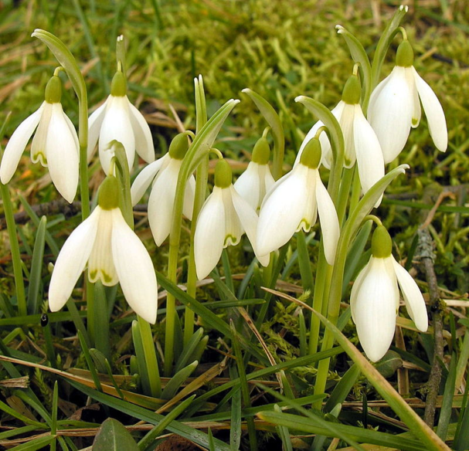
SNIEGUOLĖ

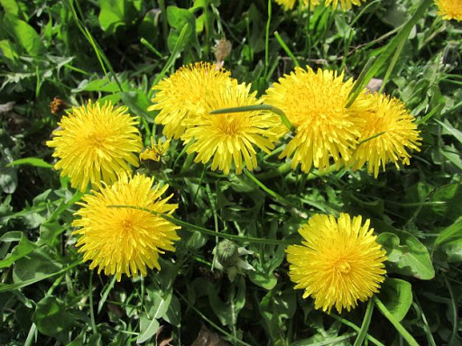
PIENĖ

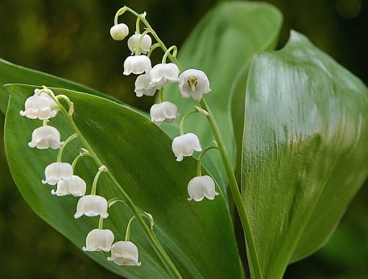
PAKALNUTĖ
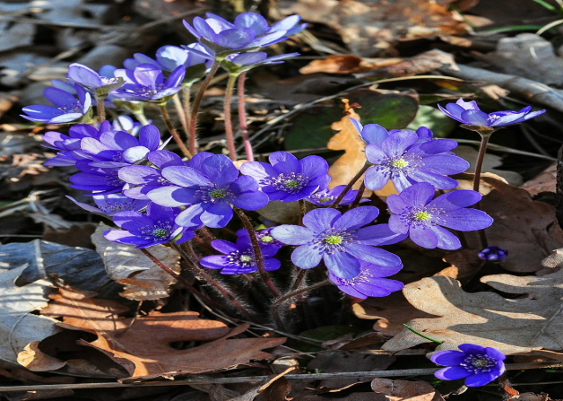
ŽIBUOKLĖ
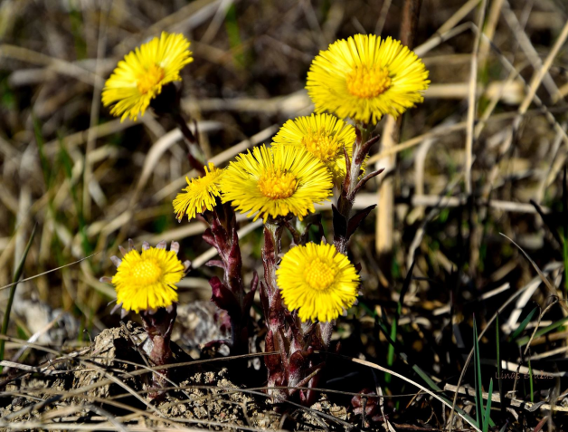
ŠALPUSNIS

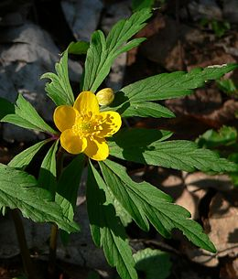
PLUKĖ
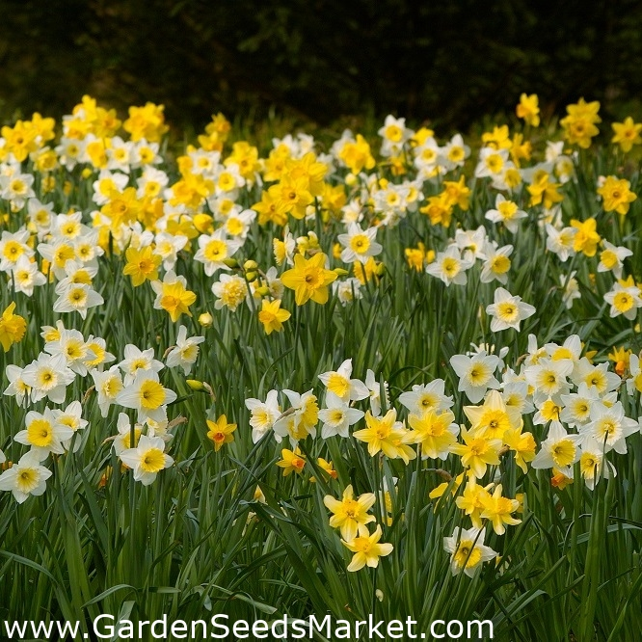
NARCIZAI
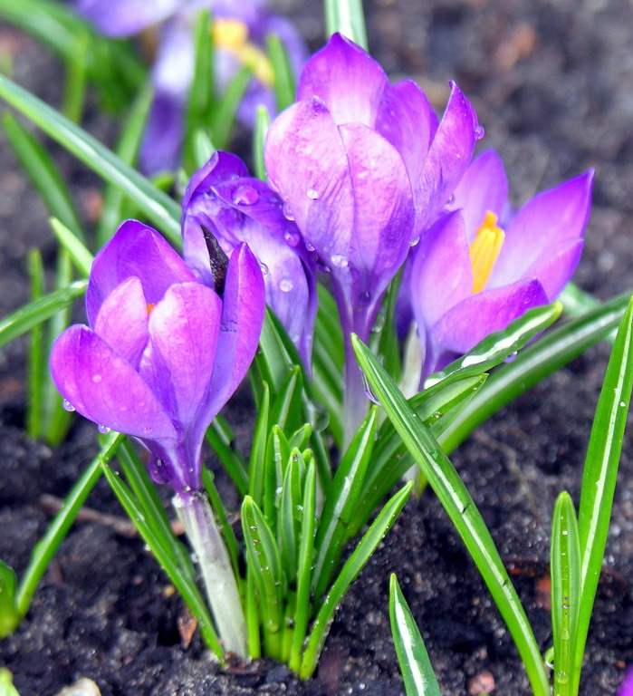
KROKAI
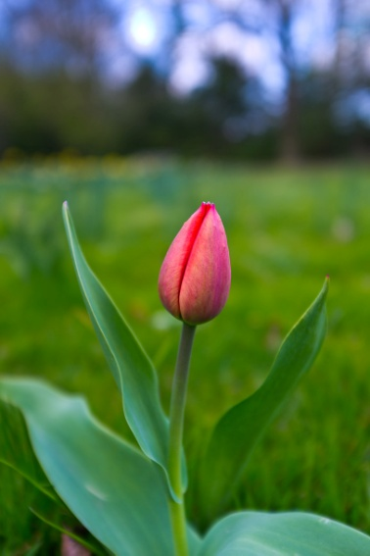
TULPĖ

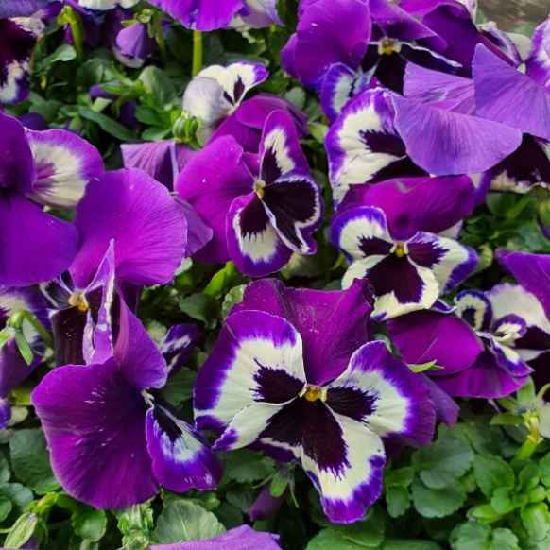
NAŠLAITĖ

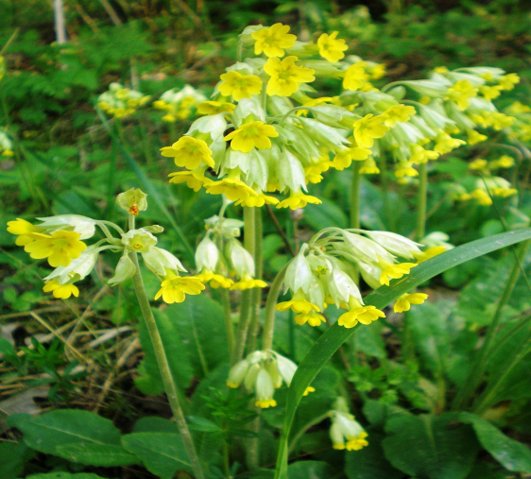
RAKTAŽOLĖ

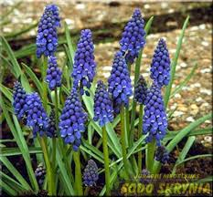
ŽYDRĖ

Viktorina „Pirmosios pavasario gėlės“

https://www.youtube.com/watch?v=LbvFQqLuXdk

Užduotis. Suskaičiuok ir nuspalvink.
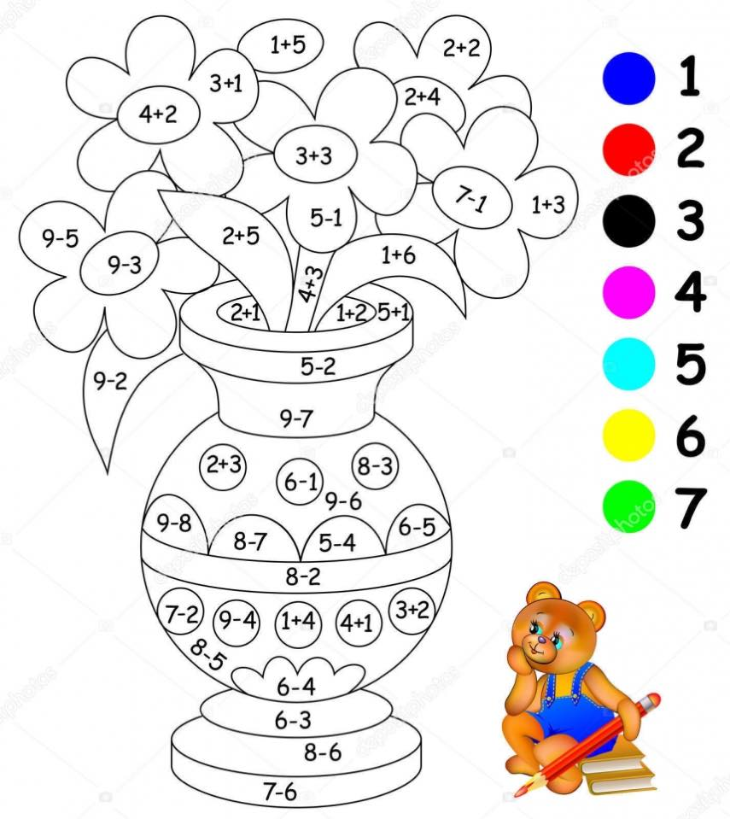

Antradienis

Užduotis. Pasiklausyk eilėraščio ir paklausk mamytės kokios jos svajonės.

Mamytės svajonė

Kada ant debesio šilkinio
Saulelė išpina kasas.
Žvaigždelė po žvaigždės žydrynėj
Pažadina mintis švelnias.

Mama parimsta prie langelio
Ir žiūri į nakties gėles.
Aš pasistiebus ant pirštelių,
Su ja stebiu nakties spalvas.

- Mamyte, apie ką svajoji,
Aukštyn pakėlus akeles?
- Kartais man norisi skrajoti
Ir savo žvaigždę susirast…

Kokia graži mamos svajonė
Ir man jau aišku – tobula.
Žinau, viena mintis jau šovė.
- Mama , aš būsiu tavo žvaigždele.

Nupieškite Mamytės svajones ir drauge su šeima pasidžiaukite piešiniu.

Užduotis: Sudėliok dėlionę.
https://www.jigsawplanet.com/?rc=play&pid=39d6fb3a6f96

Trečiadienis

Užduotis. Pasiklausyk eilėraštukų, labiausiai patikusį išmok ir padeklamuok mamytei.

MAMYTEI
Tai tu mano saulė, aš tavo saulytė,
Kiti mus vadina : mama ir dukryte.
Kai rytą pabudus, tave pamatau,
Mane pamyluosi – tikrai aš žinau.
Jei liūdna – paguosi, priglausi šalia,
Švelniai pabučiuosi į skruostus mane.
Iš džiaugsmo širdelė maža suspurdės,
Kai mano rankytės tave vėl apglėbs.
Laimingos mes būsim nuo šiolei abi,
Nes tu man, mamyte, brangiausia esi.

MAMAI
Žibutės melsvą žiedą
Nešu tau dovanų
Ir noriu pasakyti:
Karštai tave myliu.
Paimk iš mano rankų
Puokštelę šių gėlių
Žinau, kad ji mažytė,
Tik tiek šiandien galiu.
Kai didelis užaugsiu,
Galingas, kaip karys
Gėlių aš tau priskinsiu
Gal milijonus tris.
Te šypsosi saulytė
Šiandieną danguje
Myliu tave, mamyte,
Labai myliu tave.

Kūrybinė užduotis . Iš pasirintų medžiagų sukurti dovaną mamytei.

Idėjų darbeliams rasite čia:

https://www.facebook.com/KidsArtnCrafts/videos/325588278397219/

Ketvirtadienis

Užduotis: Atvirukas močiutei.

Kadangi dauguma negalime aplankyti, susitikti, pabūti su savo močiutėmis, galime pagaminti joms atvirukus ir taip pradžiuginti jas.

Idėja atvirukui.

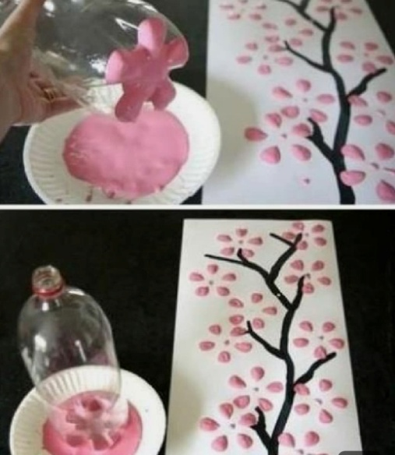

Su tėvelių pagalba, atviruko viduje užrašyk savo sukurtą palinkėjimą močiutei.

Užduotis . Pabaik spalvinti gėlyčių seką.

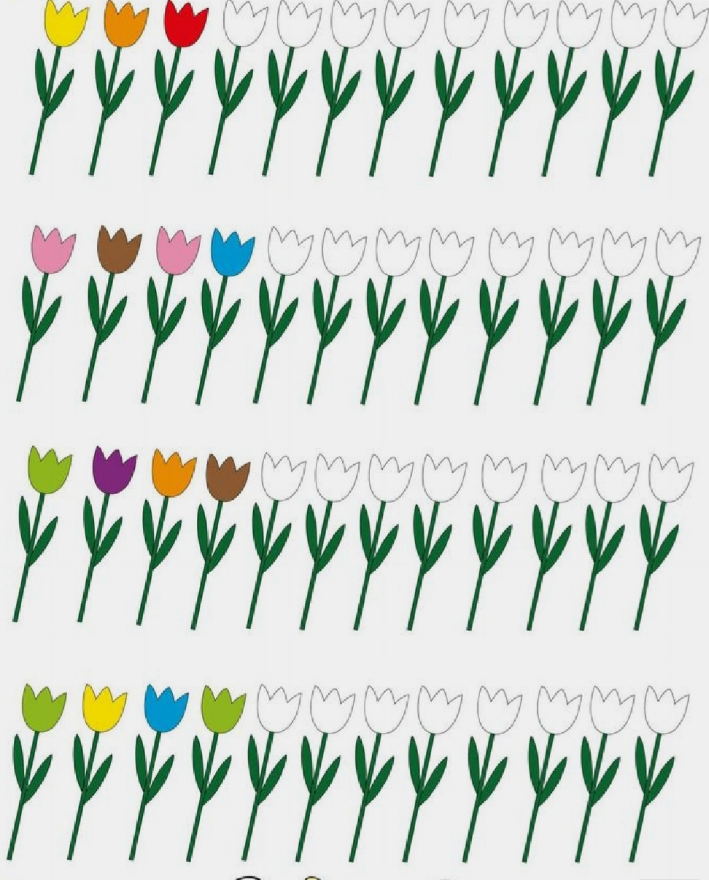

Penktadienis

Užduotis: Kartu su tėčiu pagaminkite pusryčių blynus visai šeimai.
Blynų receptą rasite čia:
https://www.lamaistas.lt/receptas/blynai-sirdeles-forma-paprasta-paruosti-ir-labai-skanu-11174

Žaidimas visai šeimai “Vikrūs kamuoliukai”
Priemonės: Kreida, rutuliukai arba kamuoliukai.
Eiga. Ant žemės kreida nupiešiams 2 metrų skersmens apskritimas. Į apskritimo vidurį sudedami kamuoliukai. Visi žaidėjai turi po vieną kamuoliuką mėtymui. Visi iš eilės meta savo kamuoliuką taip, kad pataikytų į apkritimo viduryje esančius kamuoliukus ir juos išmuštų iš apskritimo. Laimi tas, kas daugiausiai kamuoliukų išmuša iš apskritimo.

Užduotis. Pabaik marginti gėlytę.
